УТВЕРЖДАЮ
Заместитель главы
администрации Кировского
района Санкт-Петербурга

_______________ А.В.Антонец
«______»_____________ 2018 г.
ПОЛОЖЕНИЕ
о проведении ХХXVII традиционного легкоатлетического «Пробега памяти»
по юго-западному рубежу обороны Ленинграда
- Цели и задачи.
Легкоатлетический пробег (далее – Пробег) проводится с целью увековечения памяти героических защитников Ленинграда в Великой Отечественной войне 1941-1945 годов и патриотического воспитания подрастающего поколения. Соревнования проводятся
в соответствии с Планом официальных физкультурных мероприятий и спортивных мероприятий Санкт-Петербурга на 2018 год и Планом официальных физкультурных мероприятий и спортивных мероприятий администрации Кировского района Санкт-Петербурга на 2018 год.
Соревнования проводятся в соответствии с правилами вида спорта «Легкая атлетика» (далее – правила соревнований), утвержденными приказом № 340 Минспорттуризма России
12 апреля 2010 года.
Основными задачами пробега являются:
- пропаганда физической культуры и спорта, здорового образа жизни среди всех социально-демографических групп населения Кировского района;
- популяризация занятий бегом среди учащихся общеобразовательных школ, учебных заведений начального и среднего профессионального образования и ВУЗов Кировского района;
- выявление сильнейших бегунов на дистанциях пробега.
- Организация проведения пробега.
Организация Пробега осуществляется администрацией Кировского района Санкт-Петербурга и Санкт-Петербургским государственным бюджетным учреждением «Центр физической культуры и спорта «Нарвская застава» совместно с организациями, выигравшими конкурсы на право проведения спортивных и физкультурных мероприятий.
Непосредственное проведение Пробега возлагается на Главную судейскую коллегию, назначаемую РОО «Спортивная федерация лёгкой атлетики Санкт-Петербурга».
Главный судья – Петр Петрович Пилипчук – судья I категории, который назначается ответственным лицом при проведении соревнований в соответствии с профессиональным стандартом.
- Сроки и место проведения.
Пробег проводится 08 сентября 2018 года в верхнем парке Александрино (пр. Ветеранов – ул. Козлова – пр. Н. Ополчения).
Регистрация участников по адресу: ул. Козлова, у д. 47, к. 1 (спортплощадка).
- Участники и дистанции пробега.
В Пробеге принимают участие все желающие, имеющие соответствующую подготовку, допуск врача и договор о страховании жизни и здоровья от несчастных случаев.
Дистанции Пробега: 1 км, 2,5 км, 5 км.

Участники Пробега выступают по следующим возрастным группам:
- Дистанция 1 км: в массовом забеге на 1 км без учета времени принимают учащиеся 6-8, 9-11 классов ГБОУ СОШ, студенты ССУЗов, ВУЗов, ВВУ. Состав команды – 20 человек и более.
- Дистанция 2,5 км: в массовом забеге на 2,5 км без учета времени принимают участие производственные коллективы Кировского района.
- Дистанция 5 км:
 | Мужчины |  | Женщины
1  2  3  4  5 | 14-29 лет (2004-1989 гг.р.) М14  30-39 лет (1988-1979 гг.р.) М30  40-49 лет (1978-1969 гг.р.) М40  50-59 лет (1968-1959 гг.р.) М50  60 лет и старше (1958 г.р. и старше) М60 | 1  2  3  4  5 | 14-29 лет (2004-1989 гг.р.) Ж14  30-39 лет (1988-1979 гг.р.) Ж30  40-49 лет (1978-1969 гг.р.) Ж40  50-59 лет (1968-1959 гг.р.) Ж50  60 лет и старше (1958 г.р. и старше) Ж60

Форма одежды и обуви – спортивные, нагрудные номера обязательно (выдаются при регистрации).
- Программа Пробега.
10.00-10.45 – сбор участников (стадион ГБОУ СОШ №506, ул. Козлова, д.49, к.1) и регистрация (ул. Козлова, у д. 47, к. 1 (спортплощадка)).
10.45 – построение у сцены, открытие (стадион ГБОУ СОШ №506, ул. Козлова, д.49, к.1).
11.10-15.00 – праздничная программа, выступление различных коллективов.
11.10 – отъезд машин для возложения цветов к памятникам.
11.15 – старты спортсменов на дистанции 5 км.
11.45 – старты трудовых коллективов на дистанции 2,5 км в массовом забеге.
12.00 – старты ОУ на дистанции 1 км в массовом забеге.
12.00-15.00 – награждение победителей и призеров.
- Определение победителей и награждение.
В личном зачёте на дистанции 5 км среди мужчин и женщин по всем возрастным группам победители и призёры (1-3 места) определяются по наилучшему показанному результату в соответствии с правилами соревнований.
Победители и призеры Пробега (1-3 места) в личном зачете на дистанции 5 км по всем возрастным группам награждаются кубками, грамотами, медалями и памятными призами. Грамотой «За подготовку спортсмена» награждается тренер-преподаватель, чей спортсмен занял призовое место.
На дистанции 2,5 км командное место среди трудовых коллективов определяется по наибольшему количеству финишировавших участников. Победители и призеры в командном зачете награждаются кубками и дипломами.
На дистанции 1 км разыгрывается командное первенство среди ОУ Кировского района. Победителем становится учреждение, выставившее наибольшее количество участников. Победители и призеры в командном зачете награждаются кубками и дипломами.
Все команды ГБОУ СОШ, ССУЗов, ВУЗов, ВВУ награждаются грамотами за участие в Пробеге. Грамотой «За подготовку команды» награждаются все преподаватели, вписанные в оформленную заявку от ОУ.
- Обеспечение безопасности участников Пробега и зрителей.
Безопасность участников и зрителей обеспечивается РУВД и службой ГИБДД Кировского района. Мероприятие проводится в соответствии с нормативными правовыми актами, действующими на территории Российской Федерации и направленными на обеспечение общественного порядка и безопасности участников и зрителей.
Медицинское обслуживание соревнований обеспечивают врачи спортивной медицины и бригады реанимационной помощи в соответствии с приказом Министерства здравоохранения Российской Федерации от 01.03.2016 г. № 134Н «О порядке организации оказания медицинской помощи лицам, занимающимся физической культурой и спортом (в том числе при подготовке и проведении физкультурных мероприятий и спортивных мероприятий), включая порядок медицинского осмотра лиц, желающих пройти спортивную подготовку, заниматься физической культурой и спортом в организациях и (или) выполнить нормативы испытаний (тестов) Всероссийского физкультурно-спортивного комплекса “Готов к труду и обороне”».
Участие в Пробеге осуществляется только при наличии договора страхования жизни и здоровья от несчастных случаев, который представляется в ГСК на каждого участника соревнований.
- Финансирование Пробега.
Финансирование организации и проведения Пробега осуществляется в соответствии
с настоящим положением, утверждённой сметой расходов в объёме выделенных бюджетных средств.
Все участники допускаются к пробегу без стартового взноса. Расходы, связанные с обеспечением проезда к месту проведения соревнований и обратно, питанием и страхованием участников несут командирующие организации.
- Подача заявок на участие.
Предварительные заявки на участие в Пробеге принимаются в электронном виде по адресу: smr@nz-sport.ru до 07 сентября 2018 года, тел. 376-63-59.
Оформленные коллективные заявки (образец – см. Приложение №1) и индивидуальные заявки на участие в пробеге принимаются в ГСК с 10.00 до 10.45 в день проведения соревнований по адресу: парк Александрино (ул. Козлова, у д. 47, к. 1 (спортплощадка)).
Для участия необходимо иметь при себе:
- документ, удостоверяющий личность;
- справку о медицинском допуске к участию в соревнованиях;
- действующий полис страхования жизни и здоровья от несчастных случаев;
- личную карточку участника соревнований (на дистанции 5 км, заполняется в день соревнований).
Сведения о персональных данных участников соревнований, указанных в заявке, являются согласием данных лиц на их обработку организаторами соревнований.
Дополнительную информацию об участии в пробеге можно получить по телефону:
376-63-59.
Данное положение является официальным вызовом на участие в Пробеге.

СОГЛАСОВАНО:

Начальник отдела молодёжной политики,  физической культуры и спорта | И.В. Зимин
Начальник отдела образования | Ю.В. Ступак
Директор СПБ ГБУ «Центр физической культуры  и спорта «Нарвская застава» | С.В. Евсеев
Главный судья соревнований | П.П. Пилипчук
Технический представитель  РОО «Спортивная Федерация легкой атлетики  Санкт-Петербурга» | Д.Г. Дмитриев

Приложение №1
к Положению о проведении
ХХXVII традиционного легкоатлетического
"Пробега памяти" по юго-западному
рубежу обороны Ленинграда

ЗАЯВКА
на участие в ХХXVII традиционном легкоатлетическом "Пробеге памяти"
по юго-западному рубежу обороны Ленинграда

от
(предприятие, организация, образовательное учреждение)

Дата проведения: 08 сентября 2018 года Дистанция: _____ км

№  п/п | ФИО | Дата рождения | Нагрудный номер  (выдается ГСК при регистрации) | Виза врача  печать

Допущено к соревнованиям ________(____________________) чел.
прописью
Врач ________________ /____________________/
МП

Руководитель ________________________/____________________/
МП (ФИО)

Представитель команды: _________________/________________________/
(ФИО)
контактный телефон (мобильный) _________________________________

Приложение №2

Карта дистанций 2,5 км (1 круг), 5 км (2 круга)

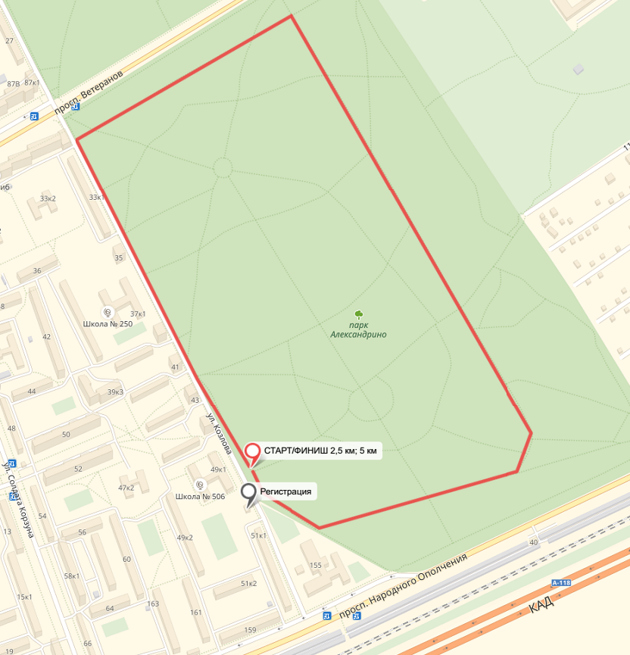

Приложение №3

Карта дистанции 1 км (массовые забеги среди ОУ)

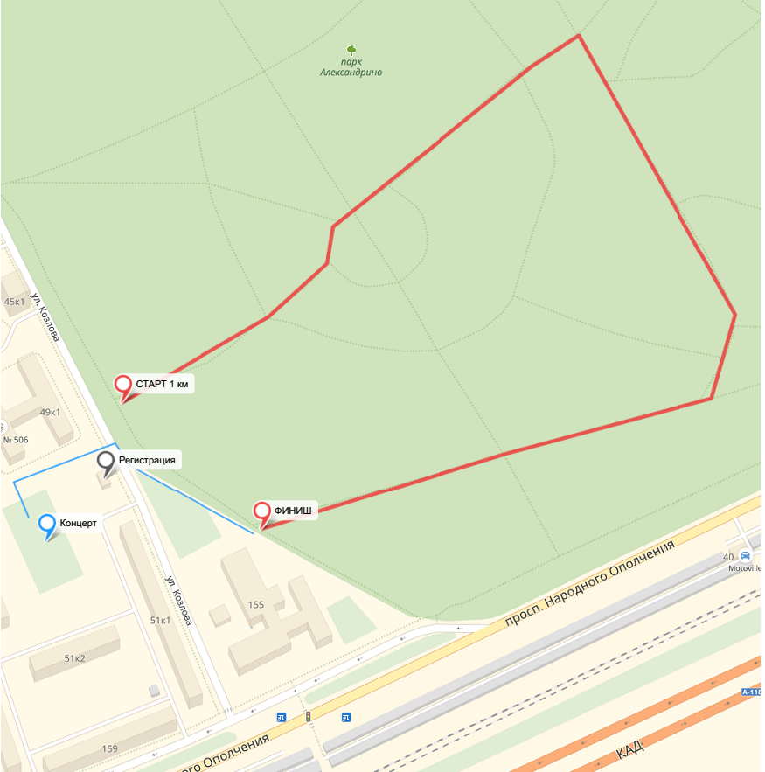

Примечание: после финиша спортсмены в сопровождении ответственного преподавателя школы проходят к месту проведения концертной программы согласно указанному маршруту.

Ответственность за жизнь и здоровье участников Пробега до старта и после финиша несет сопровождающий преподаватель.

